Создание альгицидов нового поколения для подавления развития микроводорослей и цианобактерий, вызывающих токсичное цветение воды
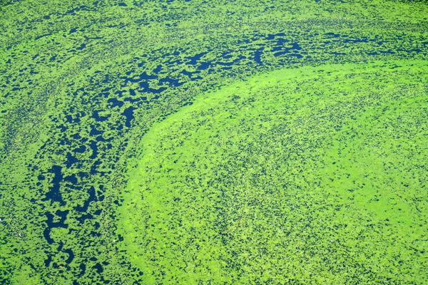
Описание: Увеличение частоты и продолжительности цианобактериальных «цветений» несет целый ряд серьезных угроз, включая локальное и глобальное ухудшение водных ресурсов и воздействие цианотоксинов, и особенно эта проблема актуальна и остра для миллионов малых водоемов, в том числе широко используемых для различных видов водопотребления.
Эффективным и инновационным решением указанной проблемы, сохраняющим и восстанавливающим качество воды в водоемах, делающим их пригодными для многофункционального использования может быть применение «Метода метаболитного контроля «цветения» водоемов при эвтрофировании».

Зарубежные и отечественные аналоги: препарат для целей подавления цветения nualgi (https://nualgiponds.com/).

Конкурентные преимущества: Инновационность и научная новизна предлагаемого решения заключаются в использовании природных механизмов контроля развития цианобактерий и планктонных водорослей в водоемах. Низкомолекулярные органические соединения – аллелохемики имеют определенную мишень, что исключает их отрицательное воздействие на другие элементы водной экосистемы.

Контактная информация: Батаева Юлия Викторовна – заведующий кафедрой биотехнологии, зоологии и аквакультуры биологического факультета АГУ
8(8512)24-64-99 (доб. 283)
kafedrabiotekhnologii@mail.ru

